阿里云生活物联网使用教程

修改历史

|  |  |  |  |  |
| --- | --- | --- | --- | --- |
| 版本 | 日期 | 更新内容 |  |  |
| V1.0 | 2019-9-26 | 首版文档 |  |  |

目录

[1.阿里云平台 1](#_Toc20571990)

[1.1阿里云生活物联网 1](#_Toc20571991)

[1.2平台使用 1](#_Toc20571992)

[1.2.1平台登录 1](#_Toc20571993)

[1.2.2创建项目 1](#_Toc20571994)

[1.2.3创建产品 2](#_Toc20571995)

[1.2.4定义产品功能 3](#_Toc20571996)

[1.2.5调试设备 3](#_Toc20571997)

[2.串口屏配置 8](#_Toc20571998)

[1.AliCloundHelper类介绍 8](#_Toc20571999)

[2.实例讲解 9](#_Toc20572000)

[3.手机APP调试说明 11](#_Toc20572001)

# 1.阿里云平台

## 1.1阿里云生活物联网

生活物联网平台是一款针对智能生活领域的物联网云平台。在阿里云的IaaS和PaaS层云产品的基础上，搭建了一套完整的、更贴近智能家电领域的公有云平台。助力生活领域的开发者、方案商，提供从功能设计、嵌入式开发调试、设备安全、云端开发、App开发、运营管理、数据统计等，覆盖前期开发到后期运营，全生命周期的服务。

了解阿里云生活物联网更多信息，请访问[官网](https://living.aliyun.com/home)参考官方文档。

## 1.2平台使用

### 1.2.1平台登录

登录阿里云平台需先注册阿里云账号，并完成实名认证。如果没有，请先注册阿里云账号，详情请参见官网阿里云账号注册流程。

### 1.2.2创建项目

登录[生活物联网平台](https://living.aliyun.com/)的控制台，选择对应的工作站点，默认为中国站。选择自建项目，单击创建项目或创建第一个项目。

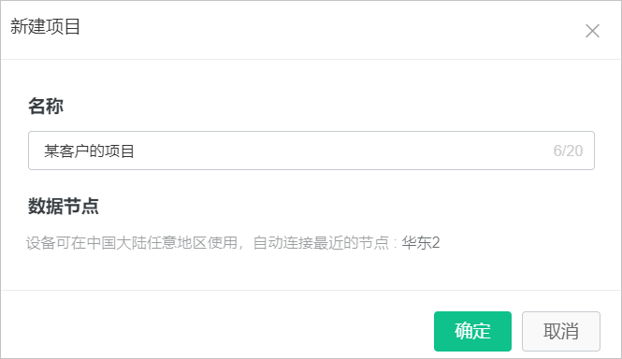

### 1.2.3创建产品

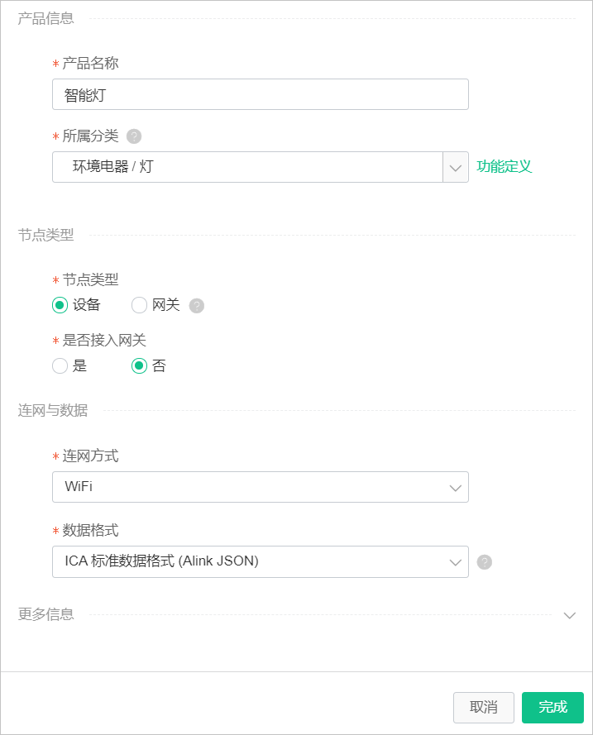在项目主页面单击创建新产品，并配置产品参数，如下图。

产品名称：填写产品名称，后期可修改。

所属分类：选择产品所属的行业和品类。可以单击功能定义，预览该品类定义的标准功能。

节点类型：选择设备

是否介入网关：选择否

联网方式：选择WIFI或者以太网。

数据格式：ICA标准数据格式（Alink JSON）：是阿里云IoT为开发者提供的设备与云端的标准数据交换协议，采用 JSON 格式。

### 1.2.4定义产品功能

每个产品有以下两类功能：

|  |  |
| --- | --- |
| 标准功能 | 根据ICA数据标准，平台为每个品类创建了默认的标准功能。 |
| 自定义功能 | 如果标准功能不符合您的设备特征，您也可以自定义功能 |

功能的组成分为三要素：属性、事件、服务。

|  |  |
| --- | --- |
| 属性 | 用于描述设备运行时的状态，支持状态读取和设置，如开关、温度、颜色等。 |
| 服务 | 用于实现更复杂的业务逻辑，可包含输入参数和输出参数，可用于让设备执行某项定特定的任务。如烤箱的烘焙功能中，需要设定时间和温度等。 |
| 事件 | 用于描述设备运行时的事件，如瞬时性的通知信息，也可包含多个输出参数。如人体红外传感器识别到有人经过、空调上报了故障等。 |

### 1.2.5调试设备

#### 1.选择芯片模组

对于我们的屏幕的WIFI 模组，我们选择最后一个“未认证”，点击确定，页面会弹框声明，选择“我同意”。

#### 2.新增测试设备

针对每一款产品，平台提供50个免费的激活码（ProductKey，DeviceName和DeviceSecret），用于设备的开发调试。

进入产品-设备调试页面，单击新增测试设备并配置参数。DeviceName可配置自定义字符串、MAC地址、IMEI号或自定义SN等。如果为空，则由系统自动生成。

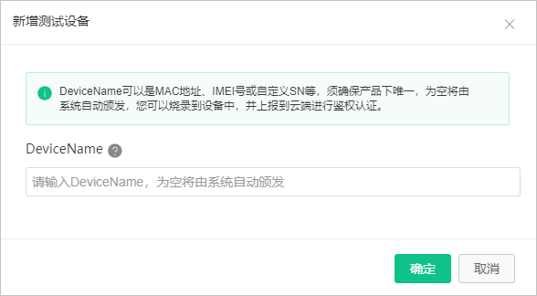单击确定，页面提示“添加成功”，并显示该设备的激活凭证（ProductKey、DeviceName、DeviceSecret），我们将之称为设备三元组，在后续设备连接阿里云平台时会用到。

#### 3.人机交互

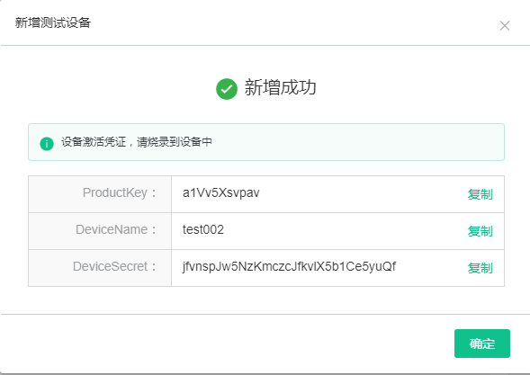当前生活物联网领域，依赖用户使用App进行登录和绑定。为了满足不同客户的需求，平台当前提供两种App的交互终端，都可以让最终用户从应用市场下载使用。

自有App：开发者可以开发自己的品牌App，对该产品进行配网和控制。

适合希望定制自己的品牌App，自己去开发各种个性化功能和业务逻辑的客户。其中物联的部分，可以基于平台提供的SDK、API和插件等，具体开发参考开发指南中相关文档。

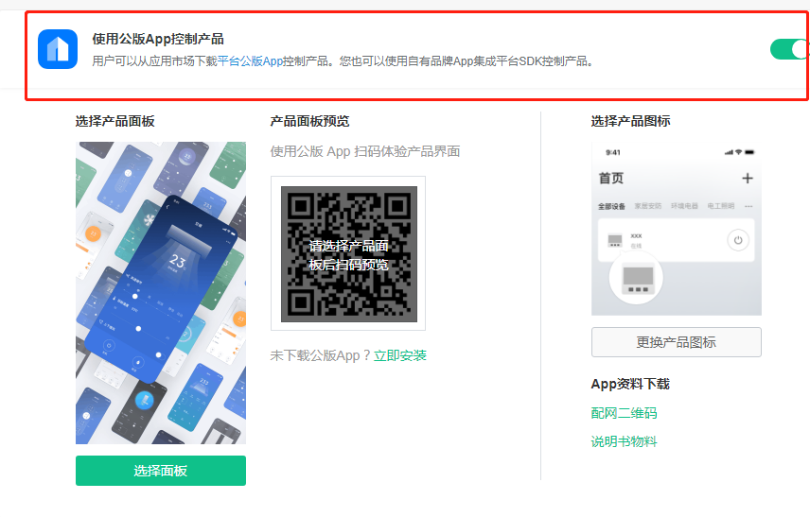公版App（免开发）：平台提供一个公版App，无需额外开发，即可直接对设备进行配网和控制。在人机交互界面，勾选使用公版APP控制产品，即可用公版APP对我们的设备进行控制了。

点击选择面板可以对APP界面UI进行编辑，具体操作请参考官网文档。

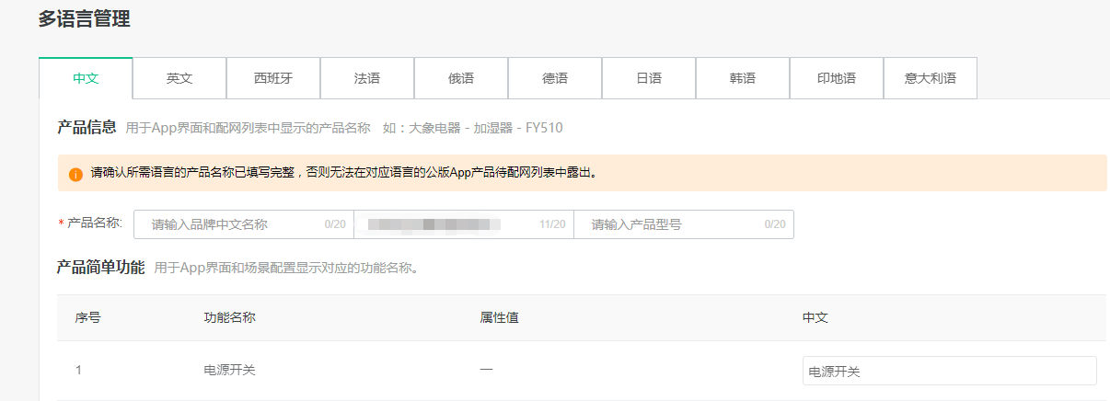若APP有多语言要求，可在多语言管理中进行多语言配置。

其余各项配置详细请参考阿里官网文档。

#### 156809693856910_zh-CN.png4.批量投产

1.发布产品，产品开发完成后，需要发布产品。

2.购买激活码：

针对每一款产品，阿里云平台提供50 个免费的激活码。如果超过50 个设备，需要购买激活码，点击“去购买”，如图所示：

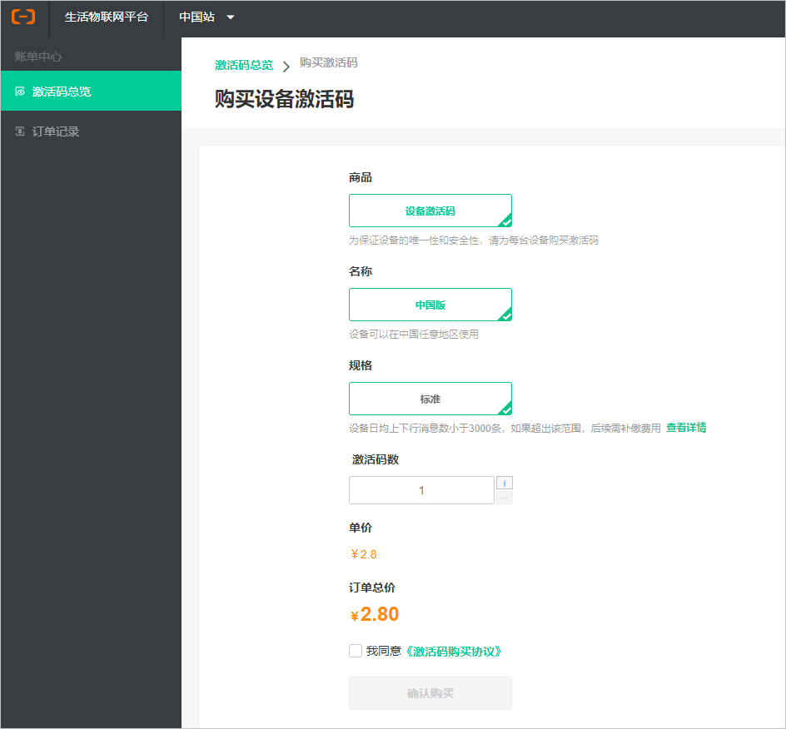

3.分配激活码

在生活物联网平台首页单击账单中心，在激活码总览中单击分配到项目，选择具体的项目，确定分配数量，请注意，激活码一旦分配后不能再撤回。

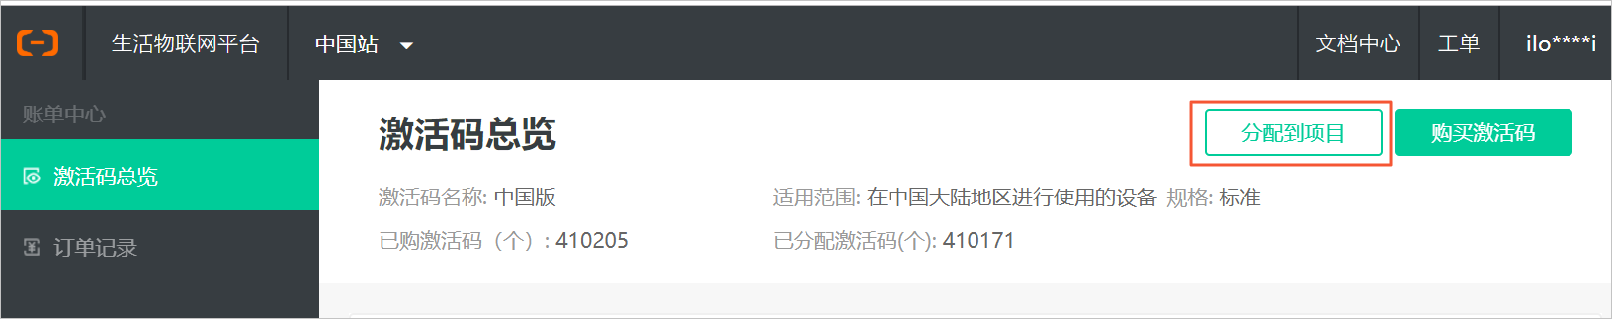

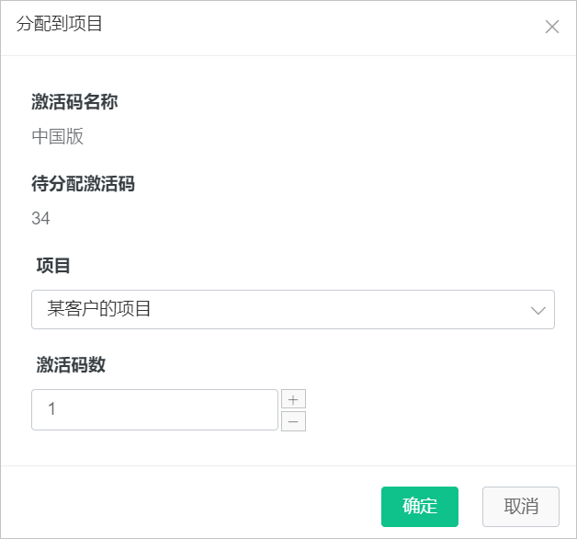

将激活码分配到项目后，即可真正用于量产（生成激活码）了。前往“项目”→“量产管理”中，生成激活码，点击批量生产，成设备三元组。进入“量产记录”页面，找到对应的量产批次，点击下载激活码，即可下载到生成的三元组列表。

下载的激活码存放在.xlsx 文件中，请妥善保管。关于阿里云的批量生产的详细步骤，请参考阿里云官网上的购买激活码，批量生产文档。

# 2.串口屏配置

## 1.AliCloundHelper类介绍

该类是我司封装的连接阿里云平台的辅助类，位于样例代码中jni/utils目录下，下面介绍下几个常用的接口。

1. 设置设备的三元组信息

设置设备的`ProductKey`, 用于标识设备的品类

**int** **setProductKey**(**char** \*product\_key);

设置设备的`DeviceName`, 用于标识设备单品的名字

**int** **setDeviceName**(**char** \*device\_name);

设置设备的`DeviceSecret`, 用于标识设备单品的密钥

**int** **setDeviceSecret**(**char** \*device\_secret);

设置设备的`ProductSecret`, 用于标识设备单品的密钥

**int** **setProductSecret**(**char** \*product\_secret);

设置成功返回字符串的长度，失败返回0。

1. 连接至阿里云  
   **int** **connectToClound**();  
   返回值为云平台返回的devid，默认为0，小于0则连接失败。
2. 获取云平台下发的消息并分发至各回调函数  
   **void** **receiveMsgFormClound**(**int** timeOut);  
   timeOut:等待新消息的超时时间。
3. 发送属性和事件消息到云平台  
   **int** **sendPropertyToClound**(**const** **char** \*payLoad);  
   payLoad：消息内容，json格式  
   **int** **sendTriggerEventToClound**(**int** devid, **char** \*eventid, **int** eventid\_len, **char** \*payload, **int** payload\_len);  
   devid:设备ID  
   eventid:事件id  
   eventid\_len:时间id长度  
   payload：事件内容，json格式  
   payload\_len:内容长度
4. 注册处理平台下发的属性和服务消息回调函数  
   **void** **registerPropertyCallback**(SET\_PROPERTY\_CALLBACK func);  
   **void** **registerServiceCallback**(SET\_SERVICE\_CALLBACK func);

## 2.实例讲解

1．连接阿里云平台

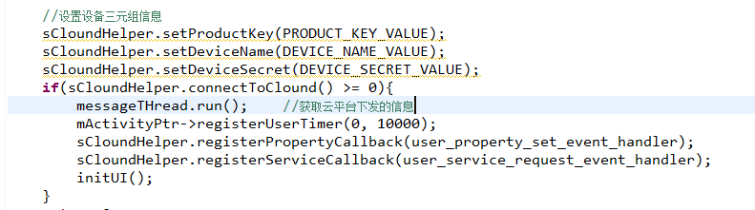首先设置设备的三元组信息，然后调用connectToClound（）方法，若成功连接，则注册处理属性和服务消息的回调函数，并获取云平台下发的消息。

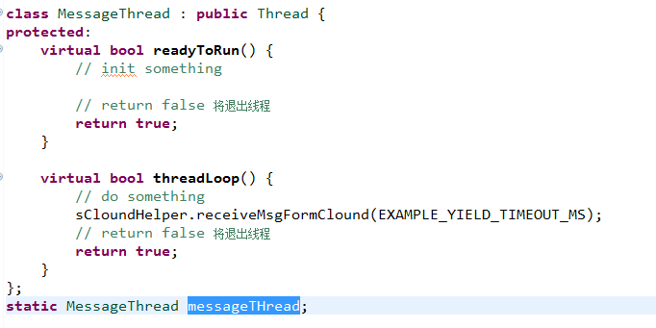设备成功连接，我们可以在阿里云后台上查看到设备在线，或者查看是否有下图打印。



2．上报消息到云平台

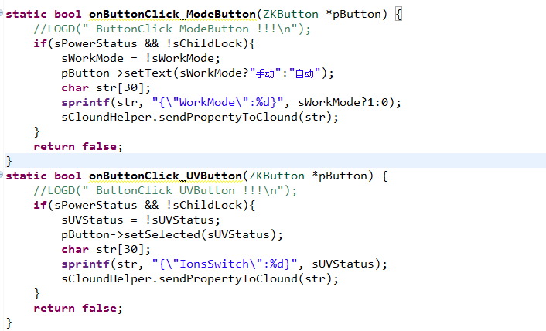以Demo中的空气净化器为例，当我们改变开关状态或者工作模式或其它属性时，我们需要将修改后的属性值上报至云平台，此时调用sendPropetyToClound(char \*str)接口。

例如：

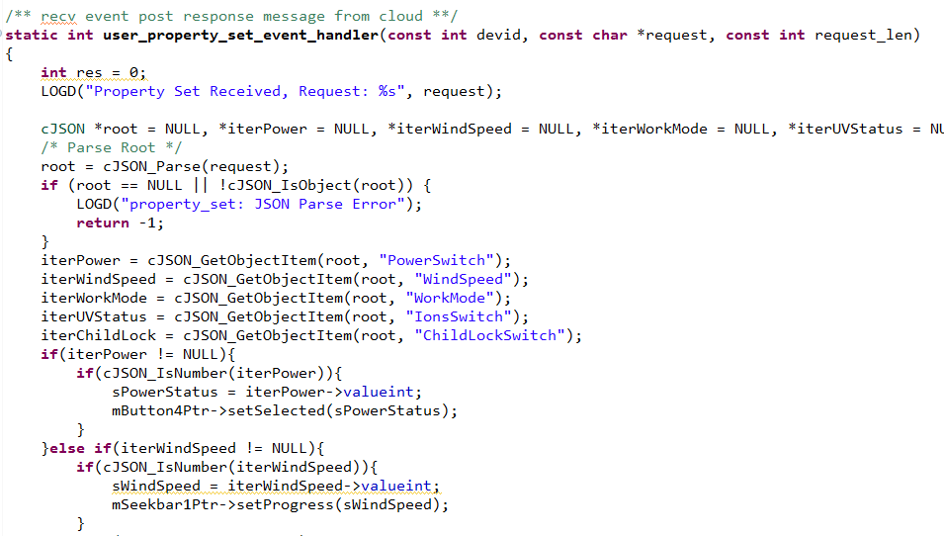3．处理云平台下发的消息

当收到云平台下发的消息时，机器的功能状态要跟着一起改变，此时在回调函数中处理。

例如：

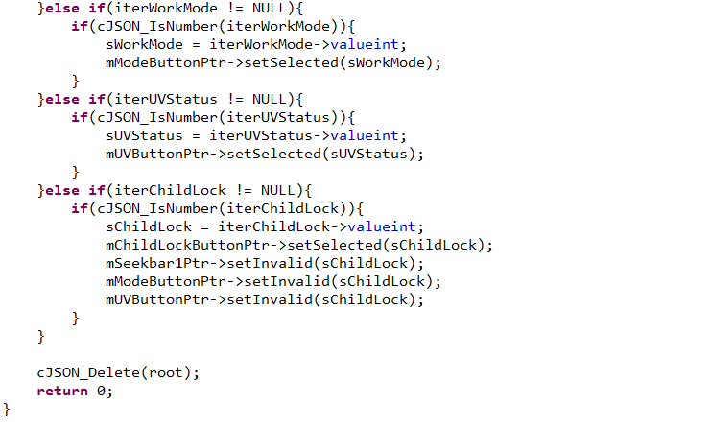具体更多功能实现，请参考Demo内容。

若要在自己的项目中调用阿里云物联网功能，请将Demo中extra\_lib、utils文件夹和libiot\_hal.a、libiot\_sdk.a和libiot\_tls.a三个静态链接库拷贝到自己的工程中即可。

# 3.手机APP调试说明

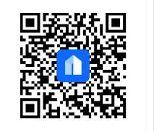在调试程序阶段时请用云智能开发版APP进行调试，手机扫描以下二维码即可下载。

1. 确保设备已经正确的连接到了物联网平台，将**手机连接到设备连接的同一个局域网**，然后打开开发版“云智能”APP，如果一切正常，手机的页面将会如下图1所示：（+号上红点表示发现了设备）
2. 点击按钮“添加设备”，会打开设备添加页面，如果设备端代码工作正常，将会显示发现的设备的品牌、名称、型号以及设备的DeviceName，如下图2所示：
3. 然后点击发现的设备右边的“+”号，设备添加成功之后将会出现设备的控制面板。 图1 图2

